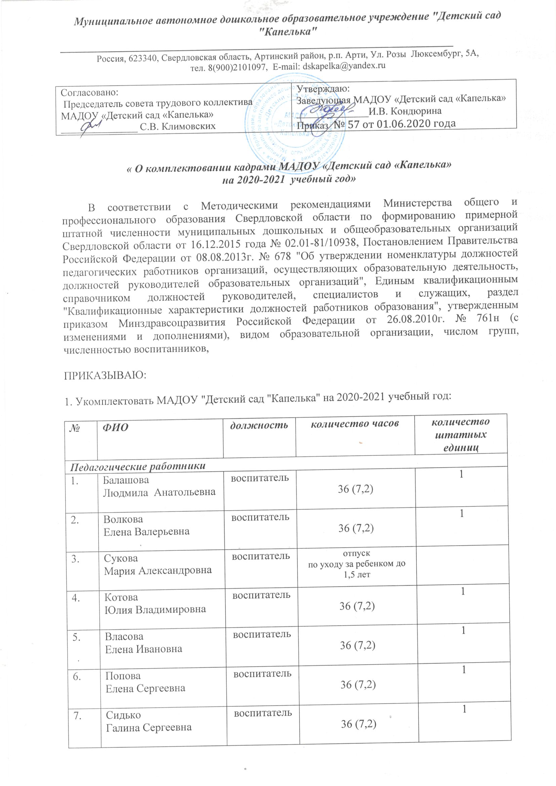

8. | Конева  Светлана Леонидовна | воспитатель | 36 (7,2) | 1
9. | Макарова  Галина Владимировна | воспитатель | 36 (7,2) | 1
10. | Овчинникова  Елена Николаевна | воспитатель | 36 (7,2) | 1
11. | Голованова  Надежда Сергеевна | воспитатель | 36 (7,2) | 1
12. | Кашина  Екатерина Александровна | воспитатель | отпуск  по уходу за ребенком до 1,5 лет
13. | Архипова  Наталья Владимировна | воспитатель | 36 (7,2) | 1
14. | Пишукова  Наталья Павловна | воспитатель | 36 (7,2) | 1
15. | Туканова  Марина Анатольевна | воспитатель | 18 (3,6) | 0,5
16. | Русинова  Ольга Алексеевна | музыкальный руководитель | 30 (6) | 1,25
17. | Улатова  Елена Сергеевна | воспитатель | 36 (7,2) | 1
18. | Хрущева  Екатерина Викторовна | воспитатель | 36 (7,2) | 1
19. | Турышева  Анна Анатольевна | воспитатель | 36 (7,2) | 1
20. | Озорнина  Елена Сергеевна | воспитатель | 36 (7,2) | 1
21. | Захарова  Анна Геннадьевна | воспитатель | отпуск  по уходу за ребенком до 1,5 лет
22. | Сердюк  Ирина Владимировна | музыкальный руководитель | 36 (7,2) | 1,5
23. | Балашова  Алла Владимировна | музыкальный руководитель | отпуск  по уходу за ребенком до 1,5 лет
24. | Цивилева  Виктория Викторовна | учитель- логопед | 20 (4) | 1
25. | Яковлева  Екатерина Андреевна | педагог-психолог | 36 (7,2) | 1
26. | Шершнев  Евгений Алексеевич | инструктор по физической культуре | 30 (6) | 1
27. | Мышлянов  Сергей Михайлович | инструктор по физической культуре | 30 (6) | 1
28. | Кожевникова  Лариса Евгеньевна | старший воспитатель | 36 (7,2) | 1
29. | Климовских  Светлана Владимировна | заместитель заведующей  старший воспитатель | 40(8)  9(1,8) | 1  0,25
Младшие воспитатели
30. | Прохорова  Ирина  Александровна | младший  воспитатель | 46 (9,2) | 1,15
31. | Чистякова  Мария Алексеевна | младший  воспитатель | 46 (9,2) | 1,15
32. | Никифорова  Галина Ильинична | младший  воспитатель | 46 (9,2) | 1,15
33. | Кабетова  Галина Валерьевна | младший  воспитатель | 46 (9,2) | 1,15
34. | Денисова  Ирина  Леонидовна | младший  воспитатель | 46 (9,2) | 1,15
35. | Корлыханова  Анна Сергеевна | младший  воспитатель | 46 (9,2) | 1,15
36. | Разумкова  Наталья Сергеевна | младший  воспитатель | 46 (9,2) | 1,15
37. | Могильникова  Светлана Ивановна | младший  воспитатель | 46 (9,2) | 1,15
38. | Трапезникова  Галина Александровна | младший  воспитатель | 46 (9,2) | 1,15
39. | Шутова  Юлия Александровна | младший  воспитатель | 46 (9,2) | 1,15
40. | Шарыгина  Марина Сергеевна | младший  воспитатель | 46 (9,2) | 1,15
41. | Степанова  Елена Петровна | главный бухгалтер | 40(8) | 1
42. | Туканова  Марина Анатольевна | заместитель заведующего по АХЧ | 40 (8) | 1
43. | Крашенинников  Сергей Сергеевич | главный энергетик  электромонтер по ремонту и обслуживанию электрооборудованию | 40(8)  20(4)  совмещение по производственной необходимости (вакансия) | 1  0,5
44. | Бусыгина  Любовь Валентиновна | бухгалтер | 20(4) | 0,5
45. | Старичкова  Галина Джемсовна | Шеф- повар | 40(8)  4 (0,8)  совмещение по производственной необходимости (вакансия) | 1,1
46. | Зырянова  Валентина Сергеевна | уборщик служебных помещений | 40 (8) | 1
47. | Устюгова  Екатерина Анатольевна | уборщик служебных помещений | 40 (8) | 1
48. | Савицина  Анастасия Николаевна | уборщик служебных помещений | 40 (8) | 1
49. | Бодунова  Юлия  Викторовна | специалист по ОТ | 40(8) | 1
50. | Щапова  Алла Павловна | специалист по кадрам | 40(8) | 1
51. | Мангилев  Николай Игоревич | инженер программист | 20(4)  внешний совместитель | 0,5
52. | Андреев  Олег Сергеевич | рабочий по комплексному ремонту и обслуживанию здания  грузчик | 40 (8)  20(4)  совмещение по производственной необходимости (вакансия) | 1  0,5
53. | Андреев  Тимофей Сергеевич | рабочий по комплексному ремонту и обслуживанию здания | 40 (8) | 1
54. | Сыропятова  Вероника Андреевна | кастелянша  машинист по стирке и ремонту спецодежды | 40 (8)  20(4)  совмещение по производственной необходимости (вакансия) | 1  0,5
55. | Саламатов  Геннадий Михайлович | уборщик территории | 40(8) | 1
56. | Конев  Михаил Матвеевич | уборщик территории | 40(8) | 1
57. | Николаев  Сергей Янович | уборщик территории | 40(8) | 1
58. | Иванова  Валентина Николаевна | машинист по стирке и ремонту спецодежды | 40 (8)  20(4)  совмещение по производственной необходимости (вакансия) | 1  0,5
59. | Трапезникова  Ольга Владимировна | швея  машинист по стирке и ремонту спецодежды | 40 (8)  20(4)  совмещение по производственной необходимости (вакансия) | 1  0,5
60. | Шутов  Леонид Алексеевич | плотник | 40(8) | 1
61. | Кустова  Анна Валерьевна | повар | 40(8)  12 (2,4)  совмещение по производственной необходимости (вакансия) | 1,3
62. | Клочкова  Наталья Михайловна | повар | 40(8)  12 (2,4)  совмещение по производственной необходимости (вакансия) | 1,3
63. | Ставинская  Ирина Васильевна | повар | 40(8)  12 (2,4)  совмещение по производственной необходимости (вакансия) | 1,3
64. | Некрасова  Ирина Анатольевна | кладовщик | 40(8)  20(4) | 1,5
65. | Балашова  Гульнара Нагимовна | кухонный рабочий | 40(8)  20(4) | 1,5
66. | Андреева  Дияна  Викторовна | кухонный рабочий | 40(8)  20(4) | 1,5
67 | Козлова  Любовь  Анатольевна | младший  воспитатель | отпуск  по уходу за ребенком до 1,5 лет
68. |  | машинист по стирке и ремонту спецодежды | 20(4)  вакансия | 0,5

2. Режим работы установить в соответствии с графиком сменности МАДОУ «Детский сад «Капелька»;
3. Контроль за исполнением настоящего приказа оставляю за собой.

